VOLNÝ ČAS – test A2
1. Napiš do křížovky slovesa v infinitivu VELKÝM TISKACÍM PÍSMEM (příklad: DĚLAT).
Svisle ↓ | Vodorovně →
1. 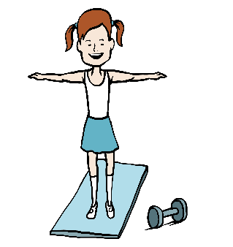 | 4.
2. | 5.
3. | 6. 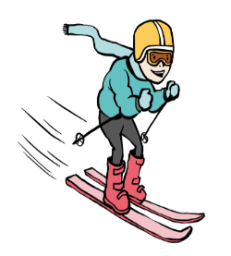

1

2

3

4

5

6

2. Spoj obrázek a správné sloveso. Potom napiš sloveso v infinitivu.
a. jdeme na výlet → ____________________
b. 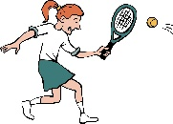 jezdím na koni → ____________________
c. dělám aikido → ____________________
d. 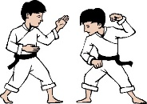 hraju na flétnu → ____________________
e. 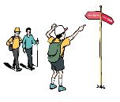 hraju tenis → ____________________
f. 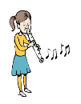 jdu do kina → ____________________

3. Rozděl slovesa do čtyř kategorií.

lyžovat
cvičit
jít
hrát
jíst
tancovat
jezdit
dělat
nakupovat
uklízet
zpívat
plavat

-AT (-ám) | -ET/-IT (-ím) | -OVAT (-uju) | -T (-u)  (nepravidelná slovesa)
 |  | lyžovat
4. Doplň tvary sloves.

a. dělat – já ________________
b. hrát – ty ________________
c. cvičit – on _______________
d. lyžovat – my _______________
e. jít – oni _______________
f. tancovat – ty ________________

5. Doplň text.
příklad: Rád __jezdím__ na koni.
1. Ráda ____________________ na flétnu.
2. Každý den Petr _____________________ knihu Harry Potter.
3. V zimě Anna ráda _____________________ na horách.
4. Ve středu _____________________ aikido.
5. O víkendu rád _____________________ do kina nebo na výlet.
6. Přečti si text a odpověz na otázky.
Jana má hodně koníčků. V pondělí chodí tancovat, v úterý a ve čtvrtek po škole hraje tenis. O víkendu jezdí na koni. Také ráda čte a maluje.
a. Co Jana dělá v úterý? ___________________________________________
b. Kdy chodí Jana tancovat? ________________________________________
c. Co Jana dělá v sobotu a v neděli? __________________________________
7. Napiš, co děláš rád/a a co nerad/a.
___________________________________________________________
___________________________________________________________

